**Муниципальное дошкольное образовательное учреждение**

**Тереньгульский детский сад «Солнышко»**

**Конспект экологической квест –игры**

**«Спасем природу!»**

**для детей старшего дошкольного возраста.**

**Составила творческая группа воспитателей:**

**Демянчук Лариса Анатольевна**

**Русановская Ольга Алексеевна**

**Русановская Татьяна Александровна**

**Цель:** воспитание чувства любви к природе, уважение ко всему живому, что окружает нас, формирование экологической культуры.

**Задачи:**

**Образовательные:**

- закрепить знания и навыки поведения в природе:

-закрепить знания детей о животных и растениях:

- обобщать и пополнять знания детей о представлениях о состоянии окружающей среды:

**Развивающие:**

-развивать наблюдательность, бережное отношение к природе:

**Воспитательные:**

- воспитывать у детей желание беречь природу, способствовать осмыслению своего места в ней, ответственность за сохранение красоты и богатства родной природы.

**Оборудование**: дерево с волшебными листочками, картинки пазлы, выставка поделок из бросового материала, выставка рисунков «Берегите природу» использование ИКТ

**Воспитатель:** Ребята, я вам сегодня предлагаю отправиться в путешествие, а в какое вы мне скажите сами. Встаем все в круг и произносим дружно слова.

Мы в поход сейчас пойдем.

Всех друзей с собой возьмем.

Рюкзаки и фляжки взяли,

По тропинке побежали.

Мы ногой два раза топнем,

Громко все в ладоши хлопнем.

Как листочки , покружились.

Чтоб в лесу мы очутились.

Вот так чудо из чудес:

Мы попали с вами в лес!

* **Фонограмма « Шум леса.» (появляется лесовичок**)

**Лесовичок** : Что за чудеса? Слышал голоса, а на лесной поляне нет никого. Мне послышалось? (обходит весь зал) А , вот они где! Здравствуйте, добро пожаловать в царство леса. Я очень рад,когда ко мне приходят гости.

Лесные птицы вам приготовили небольшой концерт, попробуйте отгадать всех исполнителей.(на экране появляются изображения птиц и голоса кукушки, стук дятла, голос совы).

**Лесовичок:** Откуда вы все знаете? Я думал, что это задание будет для вас сложным, но вы с ним справились.

Лес очень большой и мне одному не уследить за порядком и поэтому мне помогает **Фея Природы** я хочу вас с ней познакомить. Мы вместе следим за порядком в нашем лесу. ( Под музыку входит Фея Природы)

**Фея Природы**: Добрый день, я очень рада вас видеть в нашем лесу. Кто любит ездить в лес? (ответы детей). Какие деревья мы встречаем в лесу. ( Береза, дуб, осина, ель). Но в нашем лесу растет необычное дерево , давайте рассмотрим его. Каждый листочек приготовил нам задания, которое мы вместе будем выполнять. Первый листочек с дерева…. Правильно кленовый , слушаем загадки: (**на экране появляются изображения животных)**

* Чья в кустах мелькает шубка,

Рыжий хвост пушистый жутко,

Не пчела и не оса,

А хитрющая...**Лиса**

* Ты в лесу его найдешь,

На колючку он похож.

Он в клубок свернуться может.

Всем известно это...**Ежик**

* По деревьям она скачет,

И в дупле орешки прячет,

Хвост пушистый у нее,

Шкурка рыжая еще,

На ушках кисточки висят,

Глазки-бусинки глядят…..**Белка**

* В чаще тёмной и лесной

Зверь сидит большой-большой,

Он тихонько подвывает

И глазищами сверкает!..**Волк**

* Дикий зверь, малину ест,

У него — берлога есть.

Крепок зимний его сон...

Догадались, кто же он?...**Медведь**

Молодцы! Все правильно отгадали, отрываем следующий лист.

**Лесовичок**: Кто любит вкусное варенье? (Ответы детей) Тогда я вам предлагаю отправиться в глубь леса за вкусными загадками . (**на экране появляются изображения ягод)**

* Эта ягода известна,

Удивительно полезна.

Выглядит всегда красиво,

С чаем пьем, если ангина….**Малина**

* На земле в траве краснеет

Слаще делается, спеет

Вкусная, да невеличка

Ягода та ... **Земляничка.**

**Фея Природы.** Ой ребята, а этот листочек пустой без задания, на этой поляне никто не живет , ничего не растет. Интересно, почему?(**Появляются медвежонок и зайка у них перевязаны лапки, плачут )**

**Лесовичок** : Что с вами произошло?

**Зайка:** На нашей поляне отдыхали и оставили мусор, а мы так разыгрались и не заметили ,что там разбитые бутылки, вот и поранились.

**Лесовичок**: Ребята давайте вспомним правила ,которые должен соблюдать каждый человек. **Д/И «Что нельзя и можно делать в лесу».**

Давайте все вместе наведем порядок в нашем лесу. **( Проводится эстафета «Чья команда быстрее уберет мусор»)**

**Фея Природы** : Так, срываем следующий листочек. Но к сожалению, есть такие ребята, которым не жалко нашу природу. Давайте посмотрим можно ли так поступать. Если поступок хороший говорим «**да»,** если плохой то **«нет»** **(На экране появляются слайды)**

* Если я разрушу гнезда,

Заберу домой птенца? **( нет)**

Гнездо на ветке-птичий дом.

Вчера птенец родился в нем.

Ты птичий дом не разоряй

И никому не позваляй.

**Лесовичок** : Ой, как больно укусил,

муравьишка маленький,

Вот сейчас я растопчу их домишко славенький! (**нет)**

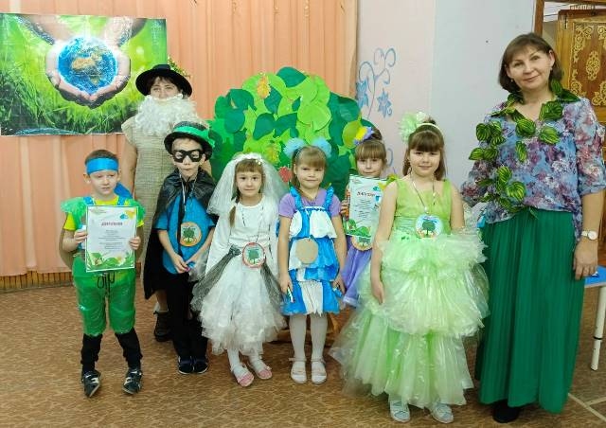

**Фея Природы:** Если я сорву цветок,

Если ты сорвешь цветок,

Если все: и я , и ты

Если мы сорвем цветы**. (нет)**

**Лесовичок**: Если разведу костер,

А тушить не буду? (**нет)**

Нельзя костер бросать в лесу,

Костер в лесу несет беду.

Пожар в лесу может случиться.

Без дома будет зверь и птица.

**Фея Природы**: Если сильно насорю И убрать забуду**… (нет)**

Если мусор уберу Банку закопаю?... **(да)**

Я люблю свою природу, Я ей помогаю! **(да)**

**Лесовичок:** Да, ребята природой лучше любоваться, а не разрушать ее. Леса- открытая душа. Он прекрасен и щедр. Без леса не было бы птиц и зверей, в лес мы ездим отдыхать и любоваться красотой. **Фея Природы**: У каждого из нас есть дома ненужные вещи, но из них можно сделать красивые вещи. (Дефиле костюмов и поделок из бросового материала).

